Resolución del Pleno del Instituto de Transparencia, Acceso a la Información Pública y Protección de Datos Personales del Estado de México y Municipios, con domicilio en Metepec, Estado de México, a diecinueve de noviembre de dos mil veinte.
VISTO el expediente electrónico formado con motivo del recurso de revisión número 04075/INFOEM/IP/RR/2020, interpuesto por el C. XXXX, en lo sucesivo El Recurrente, en contra de la respuesta del Instituto de Salud del Estado de México, en lo subsecuente El Sujeto Obligado, se procede a dictar la presente resolución.

A N T E C E D E N T E S D E L A S U N T O
PRIMERO. De la Solicitud de Información.
Con fecha tres de septiembre de dos mil veinte, El Recurrente, presentó a través del Sistema de Acceso a la Información Mexiquense (SAIMEX) ante El Sujeto Obligado, solicitud de acceso a la información pública, registrada bajo el número de expediente 00508/ISEM/IP/2020, mediante la cual solicitó información en el tenor siguiente:
“Solicito un informe detallado de los casos de covid 19 y acciones de prevención que se han llevado a cabo en el municipio de villa guerrero México dónde se indique también las comunidades con mayor prevalencia” [Sic]
Modalidad de entrega: A través del SAIMEX.
SEGUNDO. De respuesta del Sujeto Obligado.
En el expediente electrónico del SAIMEX, se aprecia que el día veinticinco de septiembre del año en curso, El Sujeto Obligado dio respuesta a la solicitud de información, resultando de nuestro interés lo siguiente:
“En respuesta a la solicitud recibida, nos permitimos hacer de su conocimiento que con fundamento en el artículo 53, Fracciones: II, V y VI de la Ley de Transparencia y Acceso a la Información Pública del Estado de México y Municipios, le contestamos que:
Se envía respuesta a su solicitud” [Sic]

Adicionalmente, en el expediente electrónico de la solicitud de información 00508/ISEM/IP/2020, El Sujeto Obligado adjuntó los soportes documentales “508.pdf” y “SAIMEX 00508 IP.docx”, cuyo contenido será materia de análisis en el considerando respectivo.

TERCERO. Del recurso de revisión.
Inconforme con la respuesta notificada por El Sujeto Obligado, El Recurrente interpuso el recurso de revisión, en fecha veintiocho de septiembre del presente, el cual fue registrado en el sistema electrónico con el expediente 04075/INFOEM/IP/RR/2020, en el cual arguye las siguientes manifestaciones:
Acto Impugnado:
“NO SE CUMPLE CON EL INFORME DETALLADO DE CASOS DE COVID 19, NO INDICAN SI SE ENCUENTRAN AMBULATORIOS, O HOSPITALIZADOS, NO INDICAN CUANTAS PRUEBAS HAN REALIZADO, NO REFIEREN DEFUNCIONES NO ES UN INFORME DETALLADO” [Sic]

Razones o Motivos de Inconformidad:
“POR TANTO SOLICITO SEA BIEN INFORMADO AUNQUE AL DIRECTOR DE SERVICIOS DE SALUD LE TOME UN POCO MAS DE TIEMPO INFORMAR DE MANERA CORRECTA SOLICITANDO QUE NO SEA OPACO EN EL MANEJO DE LA PANDEMIA SERA QUE YA SE LE SALIO DE LAS MANOS, TAMPOCO HACEN MENCION DE LAS COMUNIDADES DE VILLA GUERRERO CON MAYOR, PREVALENCIA, NO ESPECIFICA QUE INSTANCIAS DEL INSTITUTO DE SALUD HAN METIDO LAS MANOS EN PRO DE LA SALUD DE LOS VILLA GUERRERENSES QUE HA HECHO LA COORDINACION DE SALUD DE VILLA GUERRERO, NO REPORTA QUE HA REALIZADO LA JURISDICCION NO 8 DE TENANCINGO, ESE INFORME REQUERIMOS NO QUE NOS ENREDE CON SUS CIFRAS QUE BIEN PODEMOS SACAR DE LA PLATAFORMA DE LA SECRETARIA DE SALUD FEDERAL.” [Sic]
CUARTO. Del turno del recurso de revisión.
Medio de impugnación que le fue turnado a la Comisionada Zulema Martínez Sánchez, por medio del sistema electrónico en términos del arábigo 185 fracción I de la Ley de Transparencia y Acceso a la información Pública del Estado de México y Municipios, del cual recayó acuerdo de admisión en fecha dos de octubre del año en curso, determinándose en él, un plazo de siete días para que las partes manifestaran lo que a su derecho corresponda en términos del numeral ya citado.

QUINTO. De la etapa de instrucción.
Así, en la etapa de instrucción, de las constancias que obran en el expediente electrónico se advierte que El Sujeto Obligado rindió su informe justificado, remitiendo un documento electrónico en fecha dos de octubre, mismo que se puso a la del Recurrente, el quince de octubre, ambos del año en curso.
Por su parte, El Recurrente rindió las manifestaciones estimadas oportunas en fecha cinco de octubre del presente.
Por lo cual se decretó el cierre de instrucción con fecha veintitrés de octubre de los corrientes, en términos del artículo 185 Fracción VI de la Ley de Transparencia y Acceso a la Información Pública del Estado de México y Municipios, iniciando el término legal para dictar resolución definitiva del asunto.
En fecha dieciocho de noviembre del año en curso, se amplió el plazo para dictar resolución, en términos del artículo 181 de la Ley de Transparencia y Acceso a la Información Pública del Estado de México y Municipios.

C O N S I D E R A N D O
PRIMERO. De la competencia.
Este Instituto de Transparencia, Acceso a la Información Pública y Protección de Datos Personales del Estado de México, es competente para conocer y resolver el presente recurso de revisión interpuesto por El Recurrente conforme a lo dispuesto en los artículos 6, apartado A, fracción IV de la Constitución Política de los Estados Unidos Mexicanos, 5, párrafos vigésimo segundo, vigésimo tercero y vigésimo cuarto, fracción IV de la Constitución Política del Estado Libre y Soberano de México, 1, 2 fracción II, 13, 29, 36 fracciones II y III, 176, 178, 179 fracción I, 181 párrafo tercero, 182, 185, 188 y 194 de la Ley de Transparencia y Acceso a la Información Pública del Estado de México y Municipios, 9 fracciones I, XXIV, 11 y 14 fracción I del Reglamento Interior del Instituto de Transparencia, Acceso a la Información Pública y Protección de Datos Personales del Estado de México.

SEGUNDO. Sobre los alcances del recurso de revisión.
Derivado de la impugnación realizada, es preciso e importante señalar que el recurso de revisión inmerso en la Ley de Transparencia vigente en la entidad, tiene el fin y alcance que señalan los numerales 176, 179, 181 párrafo cuarto, 194 y 195 y demás aplicables de la Ley de Transparencia y Acceso a la Información Pública del Estado de México y Municipios vigente, el cual será analizado conforme a las actuaciones que obren en el expediente electrónico, con la finalidad de reparar cualquier posible afectación al derecho de acceso a la información pública y garantizando el principio rector de máxima publicidad.

TERCERO. De las causas de improcedencia.
El estudio de las causas de improcedencia que se hagan valer por las partes o que se advierta de oficio por este Resolutor debe ser objeto de análisis previo al estudio de fondo del asunto ya que el estudio de los supuestos procesales sobre el inicio o trámite de un proceso genera eficacia jurídica de las resoluciones, más aún que se trata de una figura procesal adoptada en la ley de la materia la cual impide su estudio y resolución cuando una vez admitido el recurso de revisión se advierta una causa de improcedencia que permita sobreseer el recurso de revisión sin estudiar el fondo del asunto; circunstancias anteriores que no son incompatibles con el derecho de acceso a la justicia, ya que éste no se coarta por regular causas de improcedencia y sobreseimiento con tales fines. Resultando aplicable la tesis aislada con número de registro 2000365, la cual dispone a la literalidad:

“Época: Décima
Registro: 2000365
Tipo de tesis: Tesis Aislada
Fuente: Semanario Judicial de la Federación y su Gaceta
Libro VI, Marzo de 2012, Tomo 2
Materia (s): Constitucional
Tesis: XVI. 1o.A.T. 2 K
Página: 1167
IMPROCEDENCIA Y SOBRESEIMIENTO EN EL JUICIO DE AMPARO. LAS CAUSAS PREVISTAS EN LOS ARTÍCULOS 73 Y 74 DE LA LEY DE LA MATERIA, RESPECTIVAMENTE, NO SON INCOMPATIBLES CON EL ARTÍCULO 25.1 DE LA CONVENCIÓN AMERICANA SOBRE DERECHOS HUMANOS.
Del examen de compatibilidad de los artículos 73 y 74 de la Ley de Amparo con el artículo 25.1 de la Convención Americana sobre Derechos Humanos no se advierte que el derecho interno desatienda los estándares que pretenden proteger los derechos humanos en dicho tratado, por regular causas de improcedencia y sobreseimiento que impiden abordar el estudio de fondo del asunto en el juicio de amparo, en virtud de que el propósito de condicionar el acceso a los tribunales para evitar un sobrecargo de casos sin mérito, es en sí legítimo, por lo que esa compatibilidad, en cuanto a los requisitos para la admisibilidad de los recursos dependerá, en principio, de los siguientes criterios: no pueden ser irracionales ni de tal naturaleza que despojen al derecho de su esencia, ni discriminatorios y, en el caso, la razonabilidad de esas causas se justifica por la viabilidad de que una eventual sentencia concesoria tenga un ámbito de protección concreto y no entre en conflicto con el orden jurídico, no son de tal naturaleza que despojen al derecho de su esencia ni tampoco son discriminatorias, pues no existe alguna condicionante para su aplicabilidad, en función de cuestiones personales o particulares del quejoso. Por tanto, las indicadas causas de improcedencia y sobreseimiento no son incompatibles con el citado precepto 25.1, pues no impiden decidir sencilla, rápida y efectivamente sobre los derechos fundamentales reclamados como violados dentro del juicio de garantías.
PRIMER TRIBUNAL COLEGIADO EN MATERIAS ADMINISTRATIVA Y DE TRABAJO DEL DÉCIMO SEXTO CIRCUITO.
Amparo en revisión 443/2011. Marcos Adán Uribe Bañales. 28 de octubre de 2011. Unanimidad de votos. Ponente: Jesús de Ávila Huerta. Secretario: Rogelio Zamora Menchaca.
Amparo en revisión 526/2011. Juan Valencia Fernández. 4 de noviembre de 2011. Unanimidad de votos. Ponente: Ariel Alberto Rojas Caballero. Secretaria: Silvia Vidal Vidal.” [Sic]

Por lo que una vez que se analizó el expediente en estudio se cae en la cuenta de que no se actualiza ninguna de las causales contempladas en el numeral 191 de la Ley de Transparencia y Acceso a la Información Pública del Estado de México y Municipios, dispositivo normativo que señala a la literalidad:
“Artículo 191. El recurso será desechado por improcedente cuando:
I. Sea extemporáneo por haber transcurrido el plazo establecido en la presente Ley, a partir de la respuesta;
II. Se esté tramitando ante el Poder Judicial de la Federación algún recurso o medio de defensa interpuesto por el recurrente;
III. No actualice alguno de los supuestos previstos en la presente Ley;
IV. No se haya desahogado la prevención en los términos establecidos en la presente Ley;
V. Se impugne la veracidad de la información proporcionada;
VI. Se trate de una consulta, o trámite en específico; y
VII. El recurrente amplíe su solicitud en el recurso de revisión, únicamente respecto de los nuevos contenidos.” [Sic]

Ya que no fue interpuesto de forma extemporánea, no se está tramitando ante el Poder Judicial Federal, no es una consulta, o trámite en específico, ni tampoco se advierte que el recurrente amplíe su solicitud en el recurso de revisión.

- Cuestiones de previo y especial pronunciamiento.

Aunado a los anterior tenemos algunas cuestiones de previo y especial pronunciamiento, antes de entrar al estudio del fondo del asunto y es necesario referir, que si bien el recurso de mérito es procedente al haber sido admitido como ha quedado descrito en el apartado de antecedentes, no menos cierto es que en el acuerdo de admisión no se hace mención al nombre del Recurrente, por lo que en este punto se tiene por satisfecho, ya que el artículo 180 de la Ley de Transparencia y Acceso a la Información Pública del Estado de México y Municipios último párrafo, prevé que no es requisito indispensable contener el nombre cuando se hace la impugnación de manera electrónica, ello porque no se advierte nombre en específico sino XXX, del cual no se colige que corresponda al nombre de una persona.

Esta Ponencia considera importante abordar el análisis de los requisitos de procedibilidad de los recursos de revisión, así el artículo 180 de la Ley de Transparencia y Acceso a la Información Pública del Estado de México y Municipios, que establece lo siguiente:
“Artículo 180. El recurso de revisión contendrá:
I. El sujeto obligado ante la cual se presentó la solicitud;
II. El nombre del solicitante que recurre o de su representante y, en su caso, del tercero interesado, así como la dirección o medio que señale para recibir notificaciones;
(…)” [Sic]

En principio, de una interpretación del artículo transcrito se observan los requisitos que deberán contener los recursos de revisión; sobre el particular, de la revisión del expediente electrónico del SAIMEX se desprende que el solicitante y ahora Recurrente, en ejercicio de su derecho de acceso a la información pública, no proporcionó un nombre para que sea identificado, ya que indicó en el apartado de “DATOS DEL SOLICITANTE”, el nombre de XXXX; por lo que no tiene certeza sobre su identidad, lo que en estricto sentido, no se colmarían los requisitos establecidos en el citado artículo 180 de la Ley de Transparencia.

No obstante lo anterior, debe destacarse que el artículo 15 de Ley de Transparencia y Acceso a la Información Pública del Estado de México y Municipios prevé que, toda persona tendrá acceso a la información sin necesidad de acreditar interés alguno o justificar su utilización, de lo que se infiere que para el ejercicio del derecho de acceso a la información pública, el nombre no es un requisito sine qua non que los particulares y, en su caso, los recurrentes deban señalar, por el contrario la Ley de Transparencia prevé en su artículo 155, párrafo segundo la posibilidad de que las solicitudes de información sean anónimas, con nombre incompleto o seudónimo.

Por lo que el derecho humano de acceso a la información pública se reitera que toda persona, sin necesidad de acreditar interés alguno o justificar su utilización, deberá tener acceso a la información pública, es decir, dicho derecho fundamental exime a quien lo ejerce, de acreditar su legitimación en la causa o su interés en el asunto, lo que permite la posibilidad de que inclusive, la solicitud de acceso a la información pueda ser anónima o no contener un nombre que identifique al solicitante o que permita tener certeza sobre su identidad.

En este sentido, al no existir causas de improcedencia invocadas por las partes ni advertidas de oficio, este Órgano Garante de la Transparencia se avoca al análisis del fondo del asunto que nos ocupa.

CUARTO. Estudio y resolución del asunto
El análisis del presente recurso, se basará en el contenido íntegro de las actuaciones que obran en el expediente electrónico, para así estar en posibilidad este Órgano Colegiado de dictar el fallo correspondiente conforme a derecho, tomando en consideración los elementos aportados por las partes y respetando en todo momento al principio de máxima publicidad consagrado en nuestra Constitución Federal, Local y demás leyes aplicables en la materia, así como en los tratados internacionales en los que el Estado Mexicano sea parte, en concordancia con el párrafo tercero del artículo 1 de la Constitución Federal y el diverso 8 de la Ley de Transparencia local.
En este tenor, es necesario subrayar que el derecho de acceso a la información pública, implica que cualquier persona conozca la información contenida en los documentos que se encuentren en los archivos de los sujetos obligados, conforme a los artículos 4, 12, 24 último párrafo y 160 de la Ley local en la materia, que a la letra citan:
“Artículo 4. El derecho humano de acceso a la información pública es la prerrogativa de las personas para buscar, difundir, investigar, recabar, recibir y solicitar información pública, sin necesidad de acreditar personalidad ni interés jurídico.
Toda la información generada, obtenida, adquirida, transformada, administrada o en posesión de los sujetos obligados es pública y accesible de manera permanente a cualquier persona, en los términos y condiciones que se establezcan en los tratados internacionales de los que el Estado mexicano sea parte, en la Ley General, la presente Ley y demás disposiciones de la materia, privilegiando el principio de máxima publicidad de la información. Solo podrá ser clasificada excepcionalmente como reservada temporalmente por razones de interés público, en los términos de las causas legítimas y estrictamente necesarias previstas por esta Ley.
Los sujetos obligados deben poner en práctica, políticas y programas de acceso a la información que se apeguen a criterios de publicidad, veracidad, oportunidad, precisión y suficiencia en beneficio de los solicitantes.
Artículo 12. Quienes generen, recopilen, administren, manejen, procesen, archiven o conserven información pública serán responsables de la misma en los términos de las disposiciones jurídicas aplicables.
Los sujetos obligados sólo proporcionarán la información pública que se les requiera y que obre en sus archivos y en el estado en que ésta se encuentre. La obligación de proporcionar información no comprende el procesamiento de la misma, ni el presentarla conforme al interés del solicitante; no estarán obligados a generarla, resumirla, efectuar cálculos o practicar investigaciones.
(…)
Artículo 24.
(…)
Los sujetos obligados solo proporcionarán la información pública que generen, administren o posean en el ejercicio de sus atribuciones.”
(…)
Artículo 160. Los sujetos obligados deberán otorgar acceso a los documentos que se encuentren en sus archivos o que estén obligados a documentar de acuerdo con sus facultades, competencias o funciones en el formato que el solicitante manifieste, de entre aquellos formatos existentes, conforme a las características físicas de la información o del lugar donde se encuentre así lo permita.
En caso que la información solicitada consista en bases de datos se deberá privilegiar la entrega de la misma en formatos abiertos.”[Sic]

Así que la obligación de los Sujetos Obligados de dar acceso a la información pública que generen, administren o posean, se tendrá por cumplida cuando el solicitante tenga a su disposición la información requerida, o cuando realice la consulta de la misma en el lugar que ésta se localice, de acuerdo a lo señalado por el artículo 166 de la Ley local en la materia, que se reproduce de la siguiente forma:
“Artículo 166. La obligación de acceso a la información pública se tendrá por cumplida cuando el solicitante tenga a su disposición la información requerida, o cuando realice la consulta de la misma en el lugar en el que ésta se localice.” [Sic]

Ahora bien, en una aproximación inicial, resulta oportuno mencionar que mediante la solicitud de información 00508/ISEM/IP/2020, el particular formuló tres requerimientos, respecto de los cuales no se fijó elemento temporal, por ello, la temporalidad debe de ser delimitada al tres de septiembre de dos mil veinte, al corresponder a la fecha en que se ejerció el derecho de acceso a la información pública.
Dicha precisión, con fundamento en los artículos 13 y 181 cuarto párrafo de la Ley en materia, los cuales a la letra rezan:
“Artículo 13. El Instituto, en el ámbito de sus atribuciones, deberá suplir cualquier deficiencia para garantizar el ejercicio del derecho de acceso a la información.
Artículo 181. …
Durante el procedimiento deberá aplicarse la suplencia de la queja a favor del recurrente, sin cambiar los hechos expuestos, asegurándose de que las partes puedan presentar, de manera oral o escrita, los argumentos que funden y motiven sus pretensiones.” [Sic]

Por ello, de forma objetiva al desentrañar la solicitud de información podemos identificar que el ahora Recurrente, peticiona lo siguiente:
- Informe detallado de los casos de Covid-19 en el Municipio de Villa Guerrero, al tres de septiembre de dos mil veinte.
- El o los documentos donde consten las acciones de prevención de Covid-19 en el Municipio de Villa Guerrero, al tres de septiembre de dos mil veinte.
- El o los documentos donde consten las comunidades del Municipio de Villa Guerrero con mayor prevalencia de casos de Covid-19, al tres de septiembre de dos mil veinte.

En este tenor, en alusión a los requerimientos formulados por el particular, resulta oportuno traer a colación los artículos 24, fracción XII y 92, fracción II de la Ley de Transparencia y Acceso a la Información Pública del Estado de México y Municipios, dispositivos jurídicos que disponen a la literalidad lo siguiente:
“Artículo 24. Para el cumplimiento de los objetivos de esta Ley, los sujetos obligados deberán cumplir con las siguientes obligaciones, según corresponda, de acuerdo a su naturaleza:
(…)
XII. Publicar y mantener actualizada la información relativa a las obligaciones generales de transparencia previstas en la presente Ley o determinadas así por el Instituto, y en general aquella que sea de interés público;
(…)
Artículo 92. Los sujetos obligados deberán poner a disposición del público de manera permanente y actualizada de forma sencilla, precisa y entendible, en los respectivos medios electrónicos, de acuerdo con sus facultades, atribuciones, funciones u objeto social, según corresponda, la información, por lo menos, de los temas, documentos y políticas que a continuación se señalan:
(…)
II. Su estructura orgánica completa, en un formato que permita vincular cada parte de la estructura, las atribuciones y responsabilidades que le corresponden a cada servidor público, prestador de servicios profesionales o miembro de los sujetos obligados, de conformidad con las disposiciones jurídicas aplicables;
(…)”

A mayor abundamiento, en alusión a la normatividad previamente plasmada, sirve de sustento las siguientes imágenes ilustrativas, correspondientes al organigrama del Sujeto Obligado, mismo que puede ser consultado en la siguiente dirección electrónica: https://www.ipomex.org.mx/ipo3/lgt/indice/ISEM/art_92_ii_b/2.web
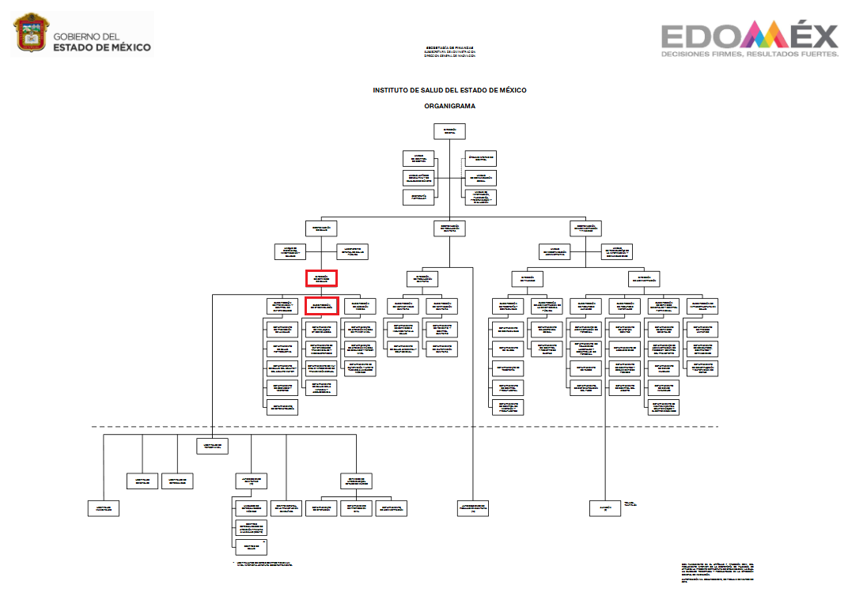
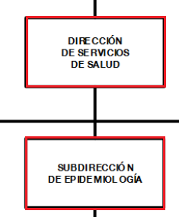
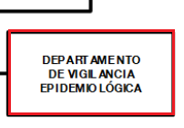
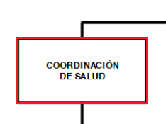

De lo expuesto con anterioridad, se desprende que El Sujeto Obligado se auxilia de diversas Unidades, Direcciones, Jefaturas y Departamentos para cumplir con sus fines y objetivos, resultando de nuestro interés la esfera competencial de la Coordinación de Salud, Dirección de Servicios de la Salud, Subdirección de Epidemiologia, así como del Departamento de Vigilancia Epidemiológica. En este tenor, resultan aplicables los artículos 16, fracciones I y IV, 18, fracciones II, VIII y XII, 19, fracciones II, IV y IX del Reglamento Interno del Sujeto Obligado, así como los apartados 217B50300 y 2I7650301 de su Manual General de Organización, dispositivos jurídicos que disponen a la literalidad:
Reglamento Interior del Instituto de Salud del Estado de México
“Artículo 16.-Corresponde al Coordinador de Salud:
I. Coordinar, dirigir y evaluar las funciones de atención médica, prevención y control de enfermedades, epidemiología, auxiliares de diagnóstico y tratamiento, apoyo técnico, urgencias, enseñanza, investigación y calidad.
(…)
IV. Validar los reportes de los sistemas y subsistemas de información en salud del Instituto.
(…)
Artículo 18.-Corresponde a la Dirección de Servicios de Salud:
(…)
II. Difundir y ejecutar los programas y prestar los servicios de salud pública, atención médica, auxiliares de diagnóstico y tratamiento, los servicios de urgencias, de prevención y control de enfermedades y de epidemiología.
(…)
VIII. Validar y coordinar el registro de datos que generan las unidades médicas en el sistema de información en salud.
(…)
XII. Promover la participación de los sectores público, social y privado en la ejecución de programas de prevención, control de enfermedades y vigilancia epidemiológica
(…)
Artículo 19.-Para atender los asuntos de salud pública y de atención médica, la Dirección de Servicios de Salud se auxiliará de las Jurisdicciones Sanitarias, las cuales tendrán las atribuciones siguientes:
(…)
II. Elaborar y actualizar los diagnósticos de salud municipal y jurisdiccional y el estudio de regionalización operativa de los servicios de salud.
(…)
IV. Promover y coordinar la participación de los sectores público, social y privado, en acciones a favor de la salud
(…)
IX. Evaluar los programas de salud pública y los servicios de atención médica, generando los reportes respectivos
(…)” [Sic]

Manual General de Organización del Instituto de Salud del Estado de México
217B50300 SUBDIRECCIÓN DE EPIDEMIOLOGÍA
OBJETIVO
Planear, coordinar y controlar los programas de vigilancia epidemiológica, a través de las Jurisdicciones Sanitarias y hospitales, para establecer prioridades en materia salud, así como genera' información que permita a los directivos del Instituto dictar políticas con bases epidemiológicas, científicas y estadísticas.
FUNCIONES:
(…)
- Detectar casos nuevos de enfermedades como parte del Sistema Nacional de Vigilancia Epidemiológica y tramitar su registro nominal.
(…)
- Registrar y concentrar los casos y defunciones por enfermedades sujetas a vigilancia epidemiológica
(…)
- Establecer y evaluar las medidas de prevención y control de los problemas epidemiológicos, de enfermedades transmisibles, micobacteriosis, SIDA y enfermedades de transmisión sexual en el ámbito estatal.
- Establecer y evaluar la difusión oportuna de la información epidemiológica generada como parte del Programa de Vigilancia Epidemiológica
(…)
2I7650301 DEPARTAMENTO DE VIGILANCIA EPIDEMIOLÓGICA
OBJETIVO:
Generar la información uniforme. oportuna, completa y confiable referente a la situación epidemiológica de la población mexiquense, a partir de la información generada en los servicios de salud en el ámbito local, jurisdiccional, para respaldar la planificación, programación y toma de decisiones basada en evidencias técnicas, producto de la investigación clínica epidemiológica, estadística y su respectivo análisis situacional.
FUNCIONES:
(…)
- Contar con información epidemiológica necesaria en forma oportuna para el conocimiento permanente y dinámico del estado de salud de la población, así como de los factores que condicionan la enfermedad.
(…)
- Coadyuvar a la detección oportuna y tomar las medidas necesarias ante la presencia de epidemias y brotes, llevando el seguimiento de enfermos y población en riesgo.
(…)
- Registrar, analizar y operar las defunciones en el Estado de México, a través del Sistema Epidemiológico y Estadístico de las Defunciones (SEED)
(…)” [Sic]

De ahí que deba arribarse a la premisa de que la Coordinación de Salud, la Dirección de Servicios de la Salud, la Subdirección de Epidemiología, así como el Departamento de Vigilancia Epidemiológica fungen como las áreas administrativas encargadas de poseer y administrar los soportes documentales que resultan de interés al particular.
Una vez sentado lo anterior, como se mencionó en el antecedente segundo, El Sujeto Obligado en fecha veinticinco de septiembre del presente, rindió su respuesta a la solicitud de información 00508/ISEM/IP/2020, adjuntando para tal efecto lo siguiente:
- “SAIMEX 00508 IP.docx”: Escrito libre, en términos generales se manifiesta adjuntar respuesta emitida por la Subdirección de Epidemiologia, a través de la Dirección de Servicios de Salud.
- “508.pdf”: Escrito libre emitido por el Subdirector de Epidemiologia y dirigido al Director de Servicios de Salud, de fecha veinticuatro de septiembre de dos mil veinte, en lo medular resulta de nuestro interés el siguiente extracto:
“R= Con respecto al municipio de Villa Guerrero, México se tiene registrado al corte del día 24 de septiembre del presente año un total de 88 casos confirmados a Covid-19 residentes de dicho municipio, de los cuales 41 son femeninos y 47 del sexo masculino y con un mayor porcentaje entre los 30 a 40 años de edad (32%), los cuales han sido captados en la base de datos oficial de Enfermedades Respiratorias Virales de la Secretaria de Salud. Cabe mencionar que las acciones de prevención son la que se han documentado desde el inicio de la pandemia como es el uso obligatorio de cubre bocas, mantener la sana distancia el resguardo domiciliario, lavado de manos frecuente y la observación ante cualquier síntoma sospechoso, solicitando la atención de los servicios de salud.” [Sic]

Bajo tal tesitura, con base en la respuesta del Sujeto Obligado se advierte que El Sujeto Obligado no colmó ninguno de los requerimientos. Si bien es cierto que se pronunció en términos generales respecto de los casos de Covid-19 en el municipio de Villa Guerrero, lo cierto es que no tomó en consideración la fecha en la que se ejerció el derecho de acceso a la información pública, proporcionando información respecto de temporalidad diversa. Por otra parte, en alusión al requerimiento identificado con el numeral 2 -dos- (acciones de prevención de Covid-19) no fueron remitidos los soportes documentales que sustenten su respuesta. Asimismo, El Sujeto Obligado no se pronunció respecto del requerimiento identificado con el numeral 3 -tres- (comunidades con mayor prevalencia). Adicionalmente, es menester señalar que tampoco se tiene por acreditaba la búsqueda exhaustiva y razonable de la información. Dichas observaciones con fundamento en los artículos 3, fracción XI, 12, 18, 19, 162 y 179 fracciones V y VI de la Ley de Transparencia y Acceso a la Información Pública del Estado de México y Municipios, porciones normativas que disponen a la literalidad lo siguiente:
“Artículo 3. Para los efectos de la presente Ley se entenderá por:
(…)
XI. Documento: Los expedientes, reportes, estudios, actas, resoluciones, oficios, correspondencia, acuerdos, directivas, directrices, circulares, contratos, convenios, instructivos, notas, memorandos, estadísticas o bien, cualquier otro registro que documente el ejercicio de las facultades, funciones y competencias de los sujetos obligados, sus servidores públicos e integrantes, sin importar su fuente o fecha de elaboración. Los documentos podrán estar en cualquier medio, sea escrito, impreso, sonoro, visual, electrónico, informático u holográfico;
(…)
Artículo 12. Quienes generen, recopilen, administren, manejen, procesen, archiven o conserven información pública serán responsables de la misma en los términos de las disposiciones jurídicas aplicables.
Los sujetos obligados sólo proporcionarán la información pública que se les requiera y que obre en sus archivos y en el estado en que ésta se encuentre. La obligación de proporcionar información no comprende el procesamiento de la misma, ni el presentarla conforme al interés del solicitante; no estarán obligados a generarla, resumirla, efectuar cálculos o practicar investigaciones.
Artículo 18. Los sujetos obligados deberán documentar todo acto que derive del ejercicio de sus facultades, competencias o funciones, considerando desde su origen la eventual publicidad y reutilización de la información que generen.
Artículo 19. Se presume que la información debe existir si se refiere a las facultades, competencias y funciones que los ordenamientos jurídicos aplicables otorgan a los sujetos obligados.
En los casos en que ciertas facultades, competencias o funciones no se hayan ejercido, se debe motivar la respuesta en función de las causas que motiven tal circunstancia.
Si el sujeto obligado, en el ejercicio de sus atribuciones, debía generar, poseer o administrar la información, pero ésta no se encuentra, el Comité de transparencia deberá emitir un acuerdo de inexistencia, debidamente fundado y motivado, en el que detalle las razones del por qué no obra en sus archivos.
Artículo 162. Las unidades de transparencia deberán garantizar que las solicitudes se turnen a todas las Áreas competentes que cuenten con la información o deban tenerla de acuerdo a sus facultades, competencias y funciones, con el objeto de que realicen una búsqueda exhaustiva y razonable de la información solicitada.
Artículo 179. El recurso de revisión es un medio de protección que la Ley otorga a los particulares, para hacer valer su derecho de acceso a la información pública, y procederá en contra de las siguientes causas:
(…)
V. La entrega de información incompleta;
VI. La entrega de información que no corresponda con lo solicitado;
(…)” [Sic]

Inconforme con la respuesta del Sujeto Obligado, El Recurrente interpuso recurso de revisión en fecha veintiocho de septiembre, admitiendose el dos de octubre, ambos de dos mil veinte. Señalando como razones o motivos de inconformidad:
“POR TANTO SOLICITO SEA BIEN INFORMADO AUNQUE AL DIRECTOR DE SERVICIOS DE SALUD LE TOME UN POCO MAS DE TIEMPO INFORMAR DE MANERA CORRECTA SOLICITANDO QUE NO SEA OPACO EN EL MANEJO DE LA PANDEMIA SERA QUE YA SE LE SALIO DE LAS MANOS, TAMPOCO HACEN MENCION DE LAS COMUNIDADES DE VILLA GUERRERO CON MAYOR, PREVALENCIA, NO ESPECIFICA QUE INSTANCIAS DEL INSTITUTO DE SALUD HAN METIDO LAS MANOS EN PRO DE LA SALUD DE LOS VILLA GUERRERENSES QUE HA HECHO LA COORDINACION DE SALUD DE VILLA GUERRERO, NO REPORTA QUE HA REALIZADO LA JURISDICCION NO 8 DE TENANCINGO, ESE INFORME REQUERIMOS NO QUE NOS ENREDE CON SUS CIFRAS QUE BIEN PODEMOS SACAR DE LA PLATAFORMA DE LA SECRETARIA DE SALUD FEDERAL.” [Sic]

Por otra parte, como fue mencionado en el antecedente quinto, El Recurrente rindió las manifestaciones estimadas pertinentes, adjuntando para tal efecto el documento electrónico “MANIFESTACIONES.docx”, mismo que compila el acto impugnado, así como las razones o motivos de inconformidad expuestos al momento de interponer el recurso de revisión. En contraste, El Sujeto Obligado rindió su informe justificado en fecha dos de octubre de dos mil veinte, mismo que fue puesto a la vista del Recurrente el quince de octubre del presente. Describiendo su contenido a continuación:
- “642983_243 info justificado sol 508.pdf”: Compila lo siguiente:
- Oficio 208C0101110000L/8187/2020 signado por el Director de Servicios de Salud y dirigido a la Jefa de la Unidad de Información, Planeación, Programación y Evaluación, en lo medular manifiesta adjuntar informe justificado; de fecha treinta de septiembre del presente.
- Oficio con número ilegible signado por el Subdirector de Epidemiologia y dirigido al Director de Servicios de Salud, en alusión al acto impugnado (Ambulatorios, hospitalizados, pruebas realizadas y defunciones) aduce que se trata de plus petitio, no obstante, en atención al principio de máxima publicidad aduce que la información se encuentra disponible en las siguientes ligas electrónicas:
https://salud.edomex.gob.mx/salud/covid19_municipio
https://datos.covid-19.conacyt.mx/#DOView
Sirven de sustento las siguientes imágenes ilustrativas:
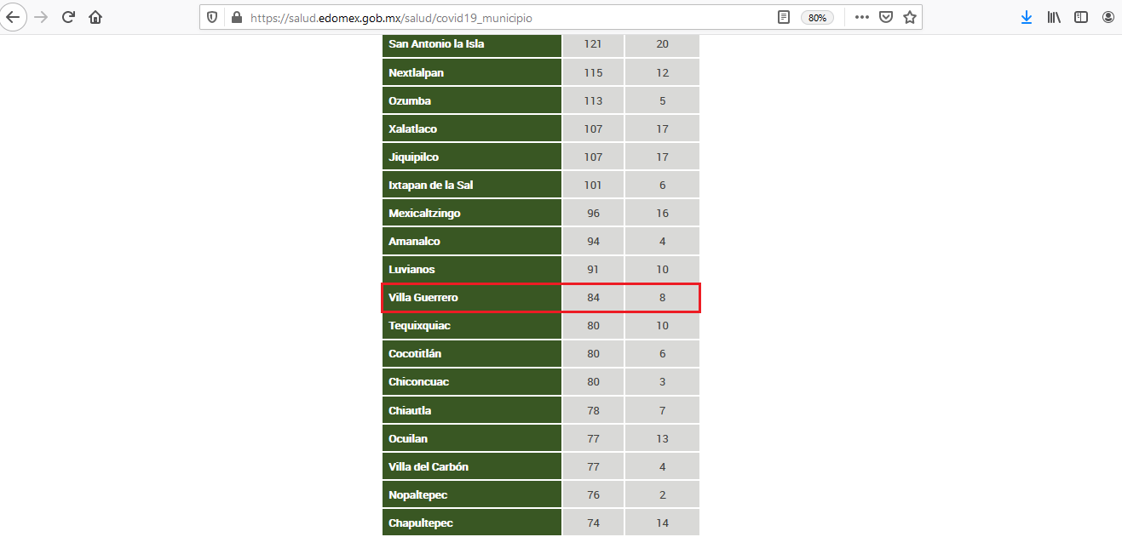
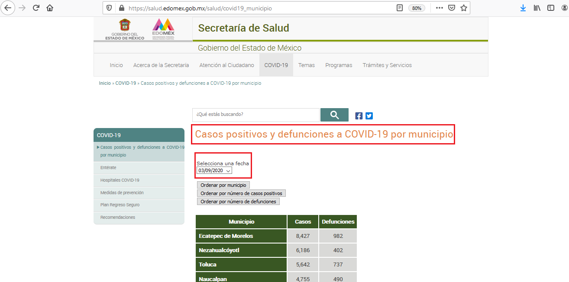
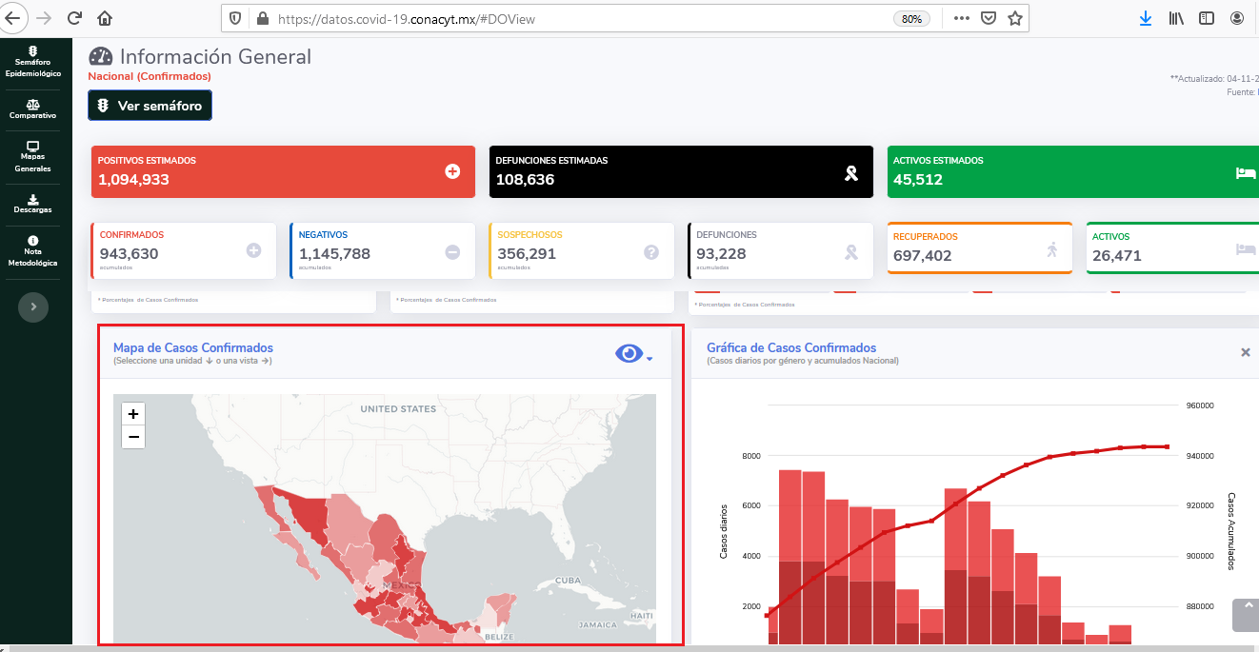
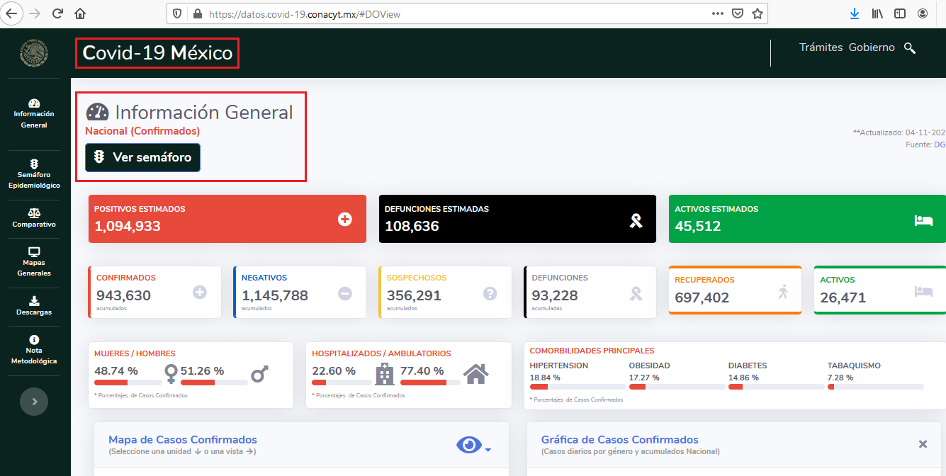
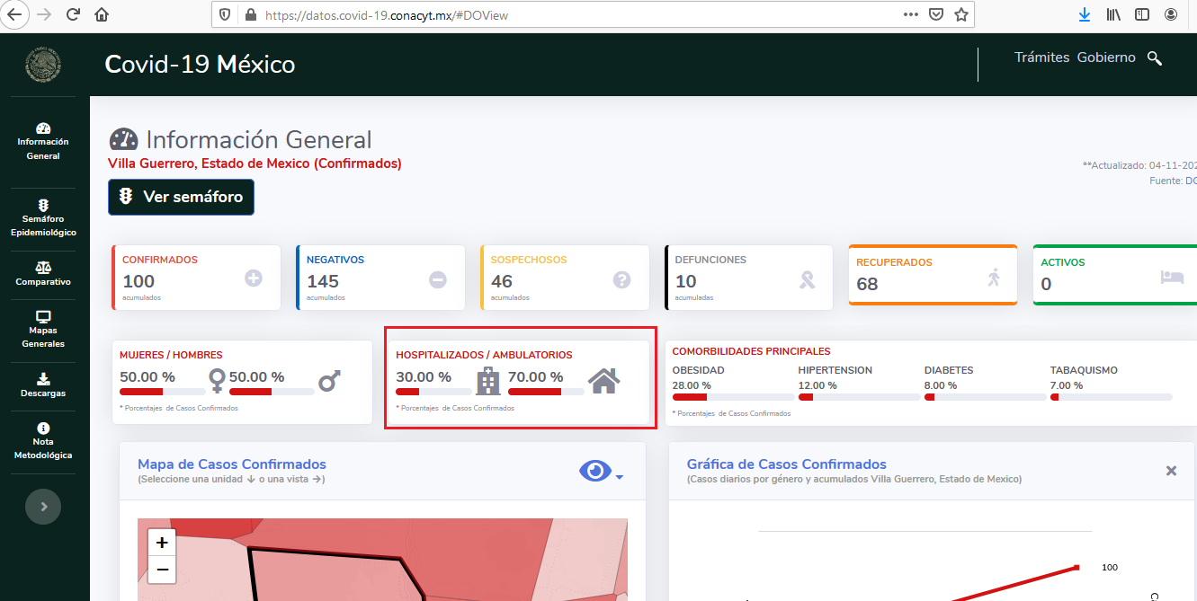
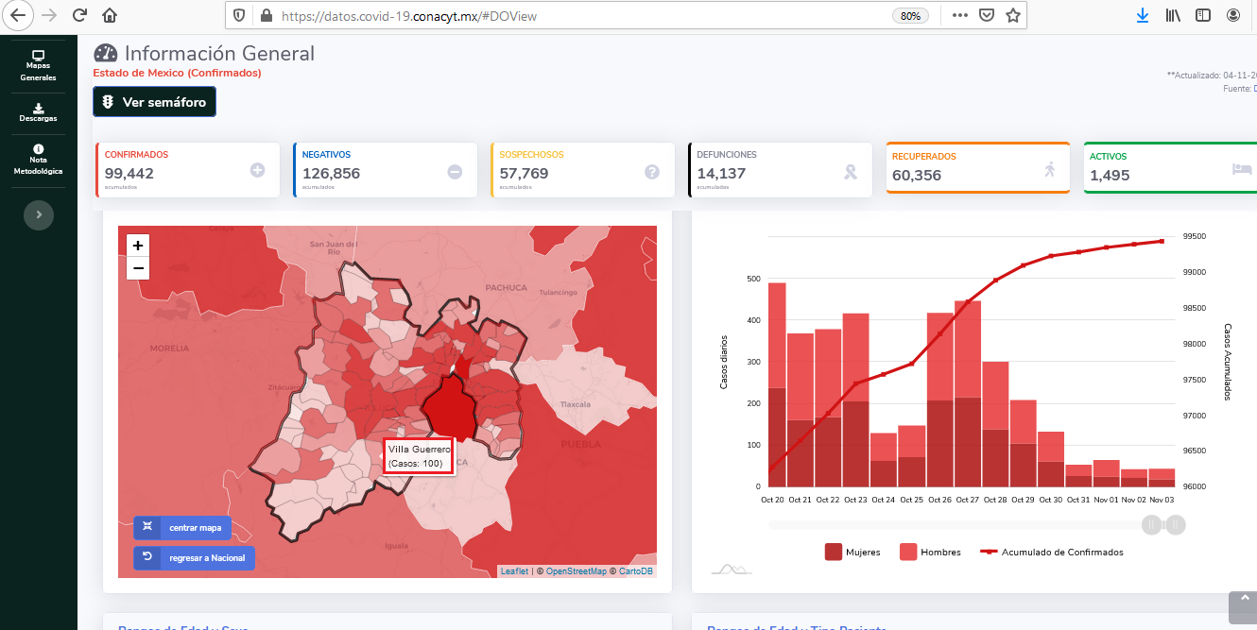
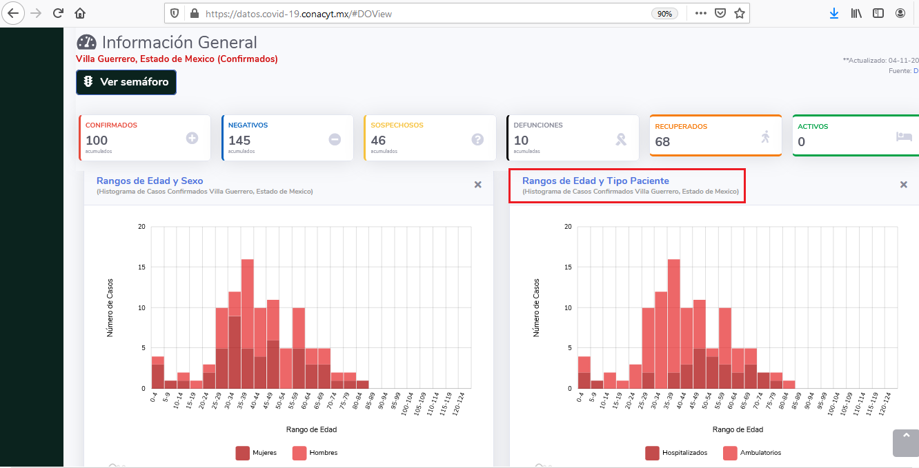
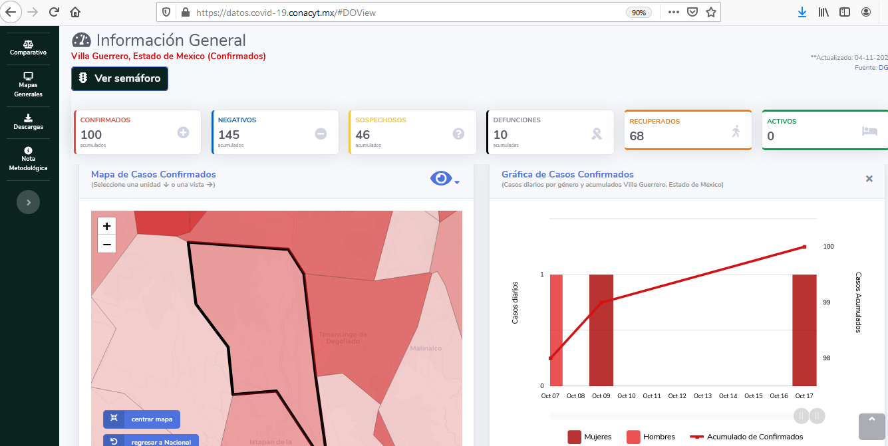
Hasta aquí expuesto, se desprenden las siguientes consideraciones:
- Mediante la solicitud de información 00508/ISEM/IP/2020, en alusión al municipio de Villa Guerrero, fue requerido un informe detallado de los casos de Covid-19; el o los documentos donde consten las acciones de prevención; así como el o los documentos donde consten las comunidades de mayor prevalencia; todos ellos actualizados al tres de septiembre de dos mil veinte, al corresponder a la fecha en que se ejerció el derecho de acceso a la información pública, temporalidad fijada en suplencia de la queja, lo anterior con fundamento en los numerales 13 y 181 cuarto párrafo de la Ley de Transparencia local.
- Derivado de un análisis a la esfera competencial del Sujeto Obligado se arriba a la premisa de que múltiples son las unidades administrativas competentes para atender la solicitud de información formulada por el particular, tales como la Coordinación de Salud, Dirección de Servicios de la Salud, Subdirección de Epidemiologia, así como del Departamento de Vigilancia Epidemiológica.
- De una interpretación literal al artículo 162 de la Ley de Transparencia y Acceso a la Información Pública del Estado de México y Municipios, las unidades de transparencia invariablemente deberán de garantizar que las solicitudes de información se turnen a todas las áreas competentes, de acuerdo con sus facultades, competencias y funciones. Porción normativa que a toda luz fue inobservada por El Sujeto Obligado en el caso en particular. De manera complementaria, en referencia al numeral 12 de la Ley de Transparencia local, los Sujetos Obligados se encuentran excluidos de la obligación de generar documentos “ad hoc”.
- Mediante respuesta, El Sujeto Obligado se limitó a referir los casos positivos de Covid-19 en el municipio de Villa Guerrero al veinticuatro de septiembre del presente. Asimismo, aludió la estadística por género, así como el rango de edad predominante de casos positivos. De igual forma, precisó diversas acciones de prevención. Consecuentemente, mediante respuesta primigenia El Sujeto Obligado no colmó el derecho de acceso a la información, precisando que no remitió soporte documental alguno que sustente su respuesta, en términos de los numerales 18 y 19 de la Ley de Transparencia del Estado de México.
- Finalmente, mediante justificado El Sujeto Obligado remitió dos ligas electrónicas mediante la primera (elaboración propia) son susceptibles de consultar los Casos positivos y defunciones por Covid-19 desglosadas por municipio, colmando parcialmente el requerimiento identificado con el numeral 1 -uno-. No obstante, no resulta desapercibido que mediante solicitud de información, el particular requirió un informe detallado, refiriendo mayor precisión en su acto impugnado “NO SE CUMPLE CON EL INFORME DETALLADO DE CASOS COVID 19, NO INDICAN SI SE ENCUENTRAN AMBULATORIOS, O HOSPITALIZADOS, NO INDICAN CUANTAS PRUEBAS HAN REALIZADO, NO REFIEREN DEFUNCIONES, NO ES UN INFORME DETALLADO”.
Asimismo, si bien es cierto que El Sujeto Obligado remitió al portal Covid-19 sustentado por la Secretaría de Salud, sitio electrónico en donde es susceptible consultar estadística municipal derivado de casos de Covid-19, englobando casos positivos, negativos, sospechosos, defunciones, recuperados, activos, hombres, mujeres, hospitalizados, ambulatorios, comorbilidades principales, así como diversas gráficas; lo cierto también es que de una interpretación sistemática, gramatical y literal de la solicitud, acto impugnado y de las razones de inconformidad aducidas por El Recurrente, resulta de su interés contrastar las cifras registradas por El Sujeto Obligado, con las cifras sustentadas por la Federación o cualquier otro organismo público o privado.
En consecuencia, el informe justificado colmó parcialmente el derecho de acceso a la información pública, únicamente por cuanto hace a la información consultable en la primera liga electrónica referida (positivos y defunciones), conforme a los argumentos precisados con antelación.

Con base en lo anteriormente expuesto, resulta procedente ordenar una búsqueda exhaustiva y razonable, a fin de entregar la siguiente información:
- Informe detallado y/o soportes documentales al mayor grado de desagregación posible que den cuenta de los casos de Covid-19 en el Municipio de Villa Guerrero (negativos, sospechosos, recuperados, hospitalizados, ambulatorios, pruebas realizadas, así como cualquier otro indicador disponible), al tres de septiembre de dos mil veinte; únicamente respecto de la información que no fue remitida mediante informe justificado.
- El o los documentos donde consten las acciones de prevención de Covid-19 en el Municipio de Villa Guerrero, al tres de septiembre de dos mil veinte.
- El o los documentos donde consten las comunidades del Municipio de Villa Guerrero con mayor prevalencia de casos de Covid-19, al tres de septiembre de dos mil veinte.

En mérito de lo expuesto en líneas anteriores, resultan fundados los motivos de inconformidad que arguye El Recurrente en su medio de impugnación que fuera materia de estudio, por ello con fundamento en la primera hipótesis de la fracción III del artículo 186, de la Ley de Transparencia y Acceso a la Información Pública del Estado de México y Municipios, se REVOCA la respuesta a la solicitud de información número 00508/ISEM/IP/2020 que ha sido materia del presente fallo.
Razón por la cual es dable ORDENAR al Sujeto Obligado haga entrega al Recurrente vía SAIMEX, de la información precisada con anterioridad.
Por lo antes expuesto y fundado es de resolverse y;

S E RESUELVE
PRIMERO. Se REVOCA la respuesta entregada por EL SUJETO OBLIGADO, a la solicitud de información número 00508/ISEM/IP/2020, por resultar fundados los motivos de inconformidad que arguye EL RECURRENTE, en términos del considerando CUARTO de la presente resolución.

SEGUNDO. Se ORDENA al SUJETO OBLIGADO que realice una búsqueda exhaustiva y razonable y haga entrega al RECURRENTE, a través del SAIMEX, de lo siguiente:
- Informe detallado y/o soportes documentales al mayor grado de desagregación posible que den cuenta de los casos de Covid-19 en el Municipio de Villa Guerrero (negativos, sospechosos, recuperados, hospitalizados, ambulatorios, pruebas realizadas, así como cualquier otro indicador disponible), al tres de septiembre de dos mil veinte; únicamente respecto de la información que no fue remitida mediante informe justificado.
- El o los documentos donde consten las acciones de prevención de Covid-19 en el municipio de Villa Guerrero, al tres de septiembre de dos mil veinte.
- El o los documentos donde consten las comunidades del Municipio de Villa Guerrero con mayor prevalencia de casos de Covid-19, al tres de septiembre de dos mil veinte.
TERCERO. Notifíquese al Titular de la Unidad de Transparencia del SUJETO OBLIGADO, para que conforme al artículo 186 último párrafo, 189 segundo párrafo y 194 de la Ley de Transparencia y Acceso a la Información Pública del Estado de México y Municipios; dé cumplimiento a lo ordenado dentro del plazo de diez días hábiles, debiendo informar a este Instituto en un plazo de tres días hábiles siguientes sobre el cumplimiento dado a la presente resolución.

CUARTO. NOTIFÍQUESE al RECURRENTE la presente resolución, y hágase de su conocimiento que en caso de que considere que le cause algún perjuicio, podrá promover el Juicio de Amparo en los términos de las leyes aplicables, de acuerdo a lo estipulado por el artículo 196, de la Ley de Transparencia y Acceso a la Información Pública del Estado de México y Municipios.

ASÍ LO RESUELVE, POR UNANIMIDAD DE VOTOS, EL PLENO DEL INSTITUTO DE TRANSPARENCIA, ACCESO A LA INFORMACIÓN PÚBLICA Y PROTECCIÓN DE DATOS PERSONALES DEL ESTADO DE MÉXICO Y MUNICIPIOS, CONFORMADO POR LOS COMISIONADOS ZULEMA MARTÍNEZ SÁNCHEZ, EVA ABAID YAPUR, JOSÉ GUADALUPE LUNA HERNÁNDEZ, JAVIER MARTÍNEZ CRUZ Y LUIS GUSTAVO PARRA NORIEGA EN LA VIGÉSIMA SÉPTIMA SESIÓN ORDINARIA CELEBRADA EL DIECINUEVE DE NOVIEMBRE DE DOS MIL VEINTE, ANTE EL SECRETARIO TÉCNICO DEL PLENO, ALEXIS TAPIA RAMÍREZ.

Zulema Martínez Sánchez
Comisionada Presidenta
(Rúbrica).

Eva Abaid Yapur
Comisionada
(Rúbrica).

José Guadalupe Luna Hernández
Comisionado
(Rúbrica).

Javier Martínez Cruz
Comisionado
(Rúbrica).

Luis Gustavo Parra Noriega
Comisionado
(Rúbrica).

Alexis Tapia Ramírez
Secretario Técnico del Pleno
(Rúbrica).

Esta hoja corresponde a la resolución de fecha diecinueve de noviembre de dos mil veinte, emitida en el recurso de revisión 04075/INFOEM/IP/RR/2020.
OSAM/JCMA

